МИНИСТЕРСТВО НАУКИ И ВЫСШЕГО ОБРАЗОВАНИЯ РФ

ФЕДЕРАЛЬНОЕ ГОСУДАРСТВЕННОЕ БЮДЖЕТНОЕ ОБРАЗОВАТЕЛЬНОЕ УЧРЕЖДЕНИЕ ВЫСШЕГО ОБРАЗОВАНИЯ

«ВЯТСКИЙ ГОСУДАРСТВЕННЫЙ УНИВЕРСИТЕТ»

ФАКУЛЬТЕТ АВТОМАТИКИ И ВЫЧИСЛИТЕЛЬНОЙ ТЕХНИКИ

КАФЕДРА РАДИОЭЛЕКТРОННЫХ СРЕДСТВ

Отчет по дисциплине

«Цифровые устройства и микропроцессоры»

Лабораторная работа №1

«СИСТЕМА КОМАНД МИКРОПРОЦЕССОРА X86»

Вариант 20

Выполнил: студент группы ИНБб– 3301__________________/Д.А. Шатов /

Проверил:_ к.т.н. доцент кафедры РЭС ________________/ М.А. Земцов /

Киров 2023

**Цель работы:** изучение системы команд и способов адресации микропроцессоров с архитектурой x86

**Задание:**

Напишите программу на Ассемблере, которая реализует выражение в соответствии с вариантом.



**Код программы:**

.686

.model flat, stdcall

.stack 100h

.data

X dw 67

Y dw 2

Z dw 13

M dw ?

.code

ExitProcess PROTO STDCALL :DWORD

Start:

MOV dx,0

MOV ax,Z

SAR ax,5

DIV Y

MOV bx,X

SUB bx,ax

MOV cx,X

SAR cx,5

MOV dx,Z

SAR dx,5

XOR cx,dx

MOV ax,Y

SAR ax,5

AND cx,ax

ADD bx,cx

MOV M,bx

exit:

Invoke ExitProcess,M

End Start

**Результат работы программы:**

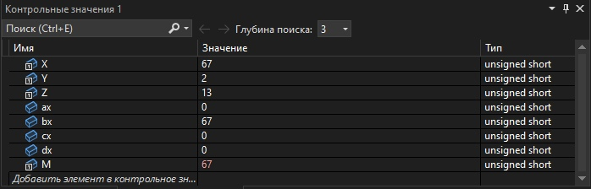

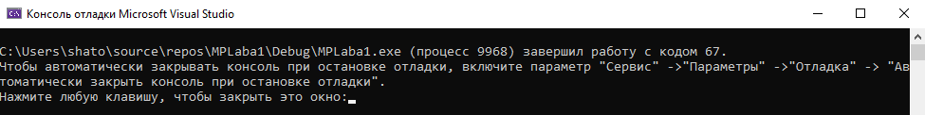

M=67

**Расчет вручную:**

1. Арифметический сдвиг Z вправо на 5 бит

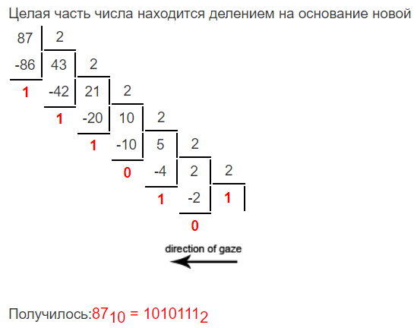

Z = 1310 =00000000000011012 (тк в dw кол -во байт = 2 )

Сдвиг Z’ = 00000000000000002 = 010

1. Деление Z’/Y

Z’/Y = 0/2 = 0

1. Вычитание X-Z’/Y

X-Z’/Y = 67 - 0 = 67

1. Арифметический сдвиг X и Z вправо на 5 бит

X = 6710 = 00000000010000112

Сдвиг X’ = 00000000000000102 = 210

Z = 1310 =00000000000011012

Сдвиг Z’ = 00000000000000002 = 010

1. Сложение по модулю 2 X’ и Z’

0000000000000010  
0000000000000000  
00000000000000102 = 210

1. Арифметический сдвиг Y вправо на 5 бит

Y = 210 = 00000000000000102

Сдвиг Y’ = 00000000000000002 = 010

1. Логическая операция AND(И) (X’ xor Z’) и Y’

0000000000000010  
0000000000000000  
00000000000000002 = 010

1. Сложение (X-Z’/Y) и (X’ xor Z’) and Y’

M = (X-Z’/Y) + ((X’ xor Z’) and Y’) = 67 + 0 = 67

**Вывод:**

* Были изучены системы команд и способы адресации микропроцессоров с архитектурой x86, получены навыки программирования на языке Assembler;
* Результаты расчёта выражения на ассемблере и вручную совпадают.

